Anexa 1
Lot 1

Infirmiere
Dulap cu rafturi 600 x h 1470 x 600 - 3 buc.
Dulap cu rafturi (fațadă falsă de 200mm) 800 x h 1470 x 600 -1 buc.

Material: PAL melaminat, grosime 18 mm, carcasa prelucrată pe toate părțile
1 cu cant ABS 0,5 mm, iar fațadele cu 2 mm.
Materialul să fie rezistent la prelucrarea cu soluții chimice
Feronerie: Polițele din dulapuri să fie reglabile, balamale cu închidere lentă, mânere din inox, picioare reglabile h-100 mm din inox.
Culoare PAL: la alegerea beneficiarului.

1-bu

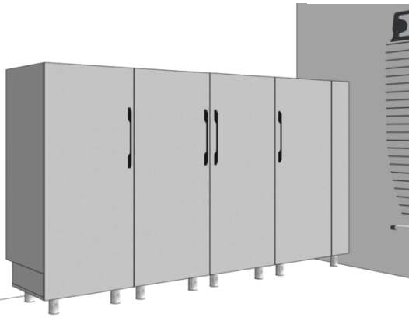
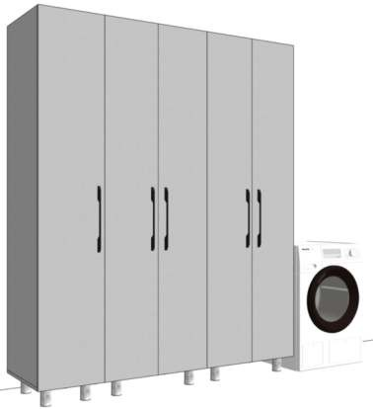
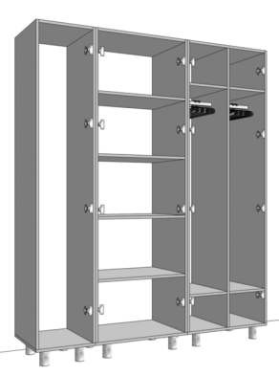
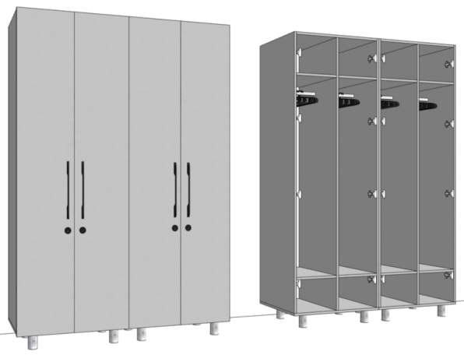
Infirmiere

2

Infirmiere

3
Dulap 400 x h 2200 x 550 -1 buc
Dulap cu rafturi 700 x h 2200 x 550 -1 buc
Dulap pentru haine 700 x h 2200 x 550 -1 buc

Material: PAL melaminat, grosime 18 mm, carcasa prelucrată pe toate părțile cu cant ABS 0,5 mm, iar fațadele cu 2 mm.
Materialul să fie rezistent la prelucrarea cu soluții chimice
Feronerie: Polițele din dulapuri să fie reglabile, balamale cu închidere lentă, mânere din inox, picioare reglabile h-100 mm din inox, țeavă pentru umerașe din inox.
Culoare PAL: la alegerea beneficiarului.

Dulap pentru haine 750 x h 2200 x 550 - 2 buc

Material: PAL melaminat, grosime 18 mm, carcasa prelucrată pe toate părțile cu cant ABS 0,5 mm, iar fațadele cu 2 mm.
Materialul să fie rezistent la prelucrarea cu soluții chimice
Feronerie: Polițele din dulapuri să fie reglabile, balamale cu închidere lentă, mânere din inox, picioare reglabile h-100 mm din inox, țeavă pentru umerașe din inox.
Culoare PAL: la alegerea beneficiarului.

1-set

1 set

Anexa 1
Lot 1

Infirmiere

4

Masa 800 x h 760 x 500 -1 buc
Dulap 800 x h 800 x 350 - 1 buc
Material: PAL melaminat, grosime 18 mm, carcasa prelucrată pe toate părțile cu cant ABS 0,5 mm, iar fațadele si blatul cu 2 mm.
Blat-PAL melaminat, grosime 18 mm
Materialul să fie rezistent la prelucrarea cu soluții chimice. Mânere din inox.
Picior metal 60x20 mm, culoare grafit.
Culoare PAL: la alegerea beneficiarului.

1 set

Salon 4
Dulap în nișă pentru haine 920 x h 1780 x 420 -1 buc

Material: PAL melaminat, grosime 18 mm, carcasa prelucrată pe toate părțile
5 cu cant ABS 0,5 mm, iar fațadele cu 2 mm.
Materialul să fie rezistent la prelucrarea cu soluții chimice
Feronerie: Polițele din dulapuri să fie reglabile, balamale cu închidere lentă, mânere din inox, țeavă pentru umerașe din inox.
Culoare PAL: la alegerea beneficiarului.

1 buc

Preoperator Sala -1
Mascare a raftului existent din metal cu laterale și uși din PAL-2050 x h 2400 x 530 mm - 2 buc

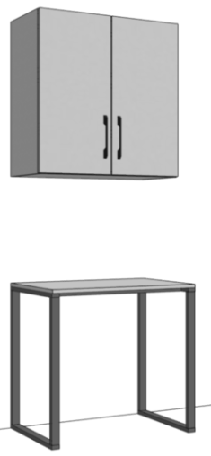
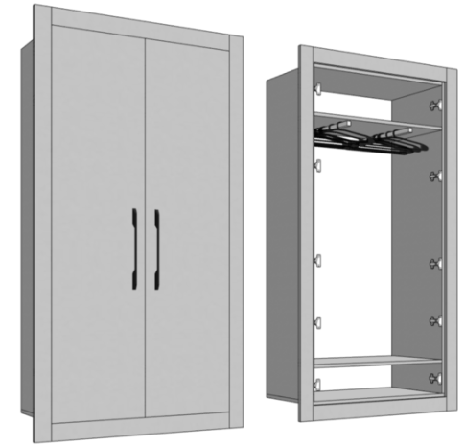
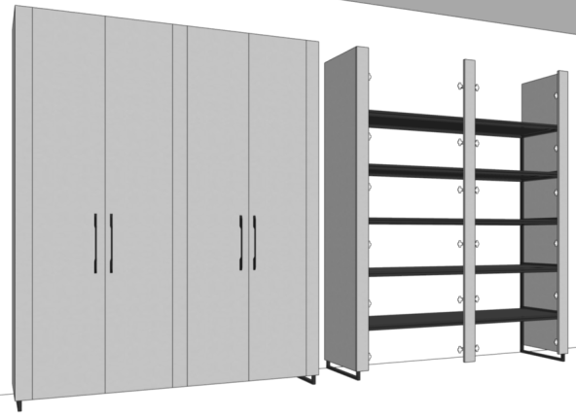
Material: PAL melaminat, grosime 18 mm, carcasa prelucrată pe toate părțile
6 cu cant ABS 0,5 mm, iar fațadele cu 2 mm.
Materialul să fie rezistent la prelucrarea cu soluții chimice
Feronerie: balamale cu închidere lentă, mânere din inox.
Culoare PAL: la alegerea beneficiarului.
1 set

SCTO.IMSP Anexa 1

Asistente Medicale

Dulap într-o nișă pentru haine cu ancadrament de- 100mm / și lăcate
Lot 1

1090 x h 2260 x 520 mm -1 buc

7 Material: PAL melaminat, grosime 18 mm, carcasa prelucrată pe toate părțile cu cant ABS 0,5 mm, iar fațadele cu 2 mm.
Materialul să fie rezistent la prelucrarea cu soluții chimice
Feronerie: Polițele din dulapuri să fie reglabile, balamale cu închidere lentă, mânere din inox, țeavă pentru umerașe din inox
Culoare PAL: la alegerea beneficiarului.
1 buc

Asistente Medicale

Dulap într-o nișă pentru haine cu ancadrament de- 100mm / și lacăte
1100 x h 2200 520 mm -1 buc

Material: PAL melaminat, grosime 18 mm, carcasa prelucrată pe toate părțile
8 cu cant ABS 0,5 mm, iar fațadele cu 2 mm.
Materialul să fie rezistent la prelucrarea cu soluții chimice
Feronerie: Polițele din dulapuri să fie reglabile, balamale cu închidere lentă, mânere din inox, țeavă pentru umerașe din inox
Culoare PAL: la alegerea beneficiarului.
1 buc

Asistente Medicale
Masa 800 x h 760 x 700mm -1 buc
Dulap 800 x h 1000 x 350 mm -1 buc

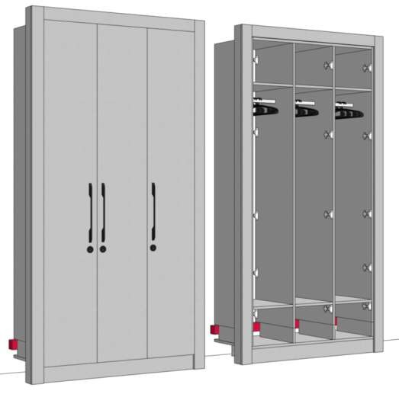
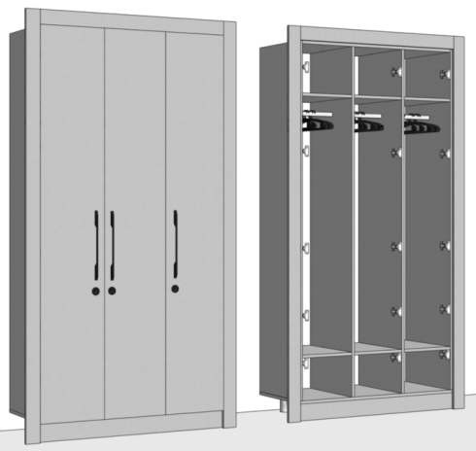
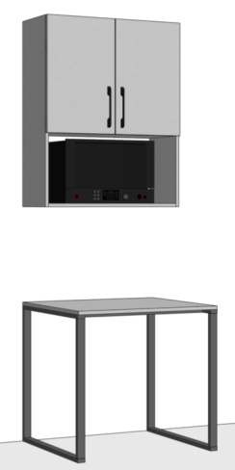
Material: PAL melaminat, grosime 18 mm, carcasa prelucrată pe toate părțile
9 cu cant ABS 0,5 mm, iar fațadele cu 2 mm.
Materialul să fie rezistent la prelucrarea cu soluții chimice
Feronerie: Polițele din dulapuri să fie reglabile, balamale cu închidere lentă, mânere din inox.
Picior din metal 60x20 mm, culoare grafit.
Culoare PAL: la alegerea beneficiarului.

1 set

SCTO.IMSP Anexa 1
Lot 1

Recepție -Post

10

Proceduri

11
Dulap 800 x h750 x 360 mm-2 buc Dulap 400 x h 750 x 360 -1 buc
Masa Recepție 1480 x h-1150 x 780 -1 buc cu tumbă cu roți 400x h-600 x 500 mm -1 buc
Material: PAL melaminat, grosime 18 mm, carcasa prelucrată pe toate părțile cu cant ABS 0,5 mm, iar fațadele cu 2 mm.
Materialul să fie rezistent la prelucrarea cu soluții chimice. Mânere din aluminium.
Tumbele pe rotile
Mecanism sertar: ascuns, tip Tandem.
Picior inox 60x20 mm
Culoare PAL: la alegerea beneficiarului.

Dulap cu 3 uși 1200 x h-2390 x 450 mm -1 buc
Material: PAL melaminat, grosime 18 mm, carcasa prelucrată pe toate părțile cu cant ABS 0,5 mm, iar fațadele cu 2 mm.
Materialul să fie rezistent la prelucrarea cu soluții chimice
Feronerie: Polițele din dulapuri să fie reglabile, balamale cu închidere lentă, mânere din inox, picioare reglabile h-100 mm din inox.
Culoare PAL: la alegerea benruluieficia.
.

1 set

1 set

Nișa Coridor 1
Rafturi cu grosimea de 36 mm în nișă 950 x 360 mm - 3 buc cu colțare de montare pe perete

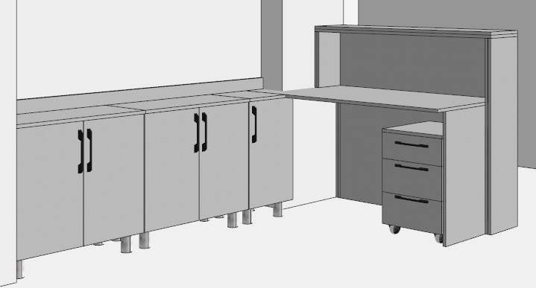
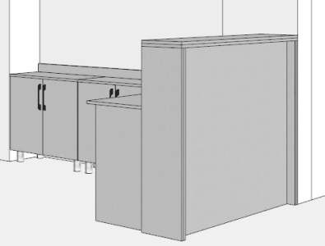
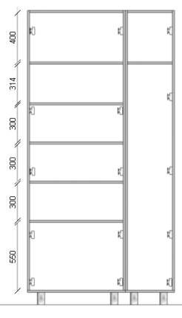
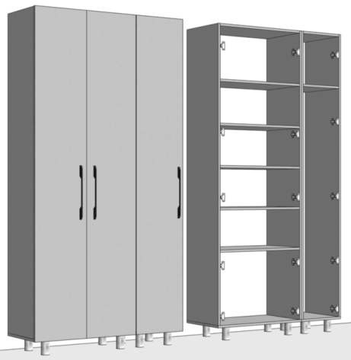
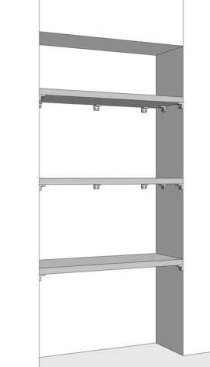
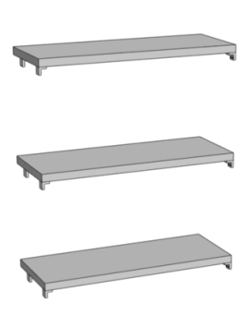
12

Material: PAL melaminat, prelucrat pe toate părțile cu ABS 2 mm. Culoare PAL: la alegerea beneficiarului.
1 set

SCTO.IMSP Anexa 1
Lot 1

Nișa Coridor 2
Rafturi cu grosimea de 36mm în nișă 850 x 360 mm - 3 buc cu colțare de montare pe perete.

13
Material: PAL melaminat, prelucrat pe toate părțile cu ABS 2 mm. Culoare PAL: la alegerea beneficiarului.
.

1 set

Nișa Coridor 3
Raft 830 x h 1600 x 540mm

Material: PAL melaminat, prelucrat pe toate părțile cu ABS 2 mm.
14 Culoare PAL: la alegerea beneficiarului.
.

1 buc

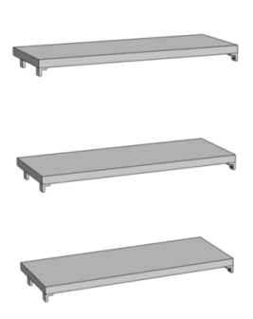
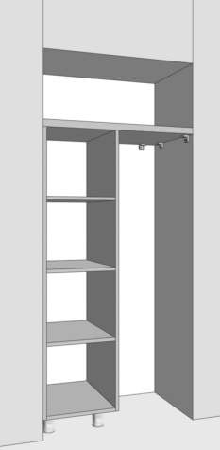
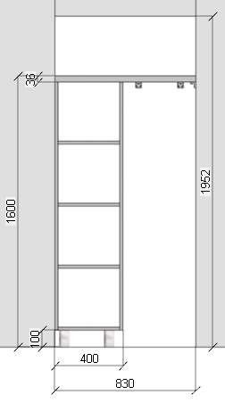
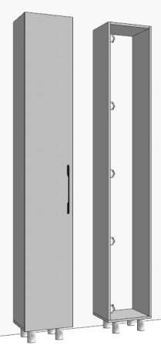
Sala Pansamente

15
Dulap 380 x h 2500 x 370 mm -1 buc

Material: PAL melaminat, grosime 18 mm, carcasa prelucrată pe toate părțile cu cant ABS 0,5 mm, iar fațadele cu 2 mm.
Materialul să fie rezistent la prelucrarea cu soluții chimice
Feronerie: Polițele din dulapuri să fie reglabile, balamale cu închidere lentă, mânere din inox, picioare reglabile h-100 mm din inox.
Culoare PAL: la alegerea beneficiarului.
.

1 buc

SCTO.IMSP Anexa 1
Lot 1

Sala Preoperatorii 2
Mascare a raftului existent din metal cu laterale și uși din PAL -2050 x h 2030 x 560mm -2 buc

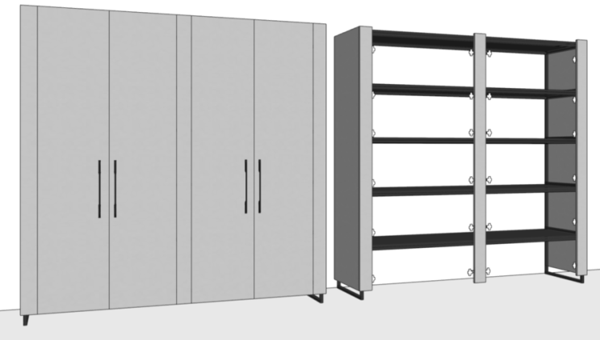
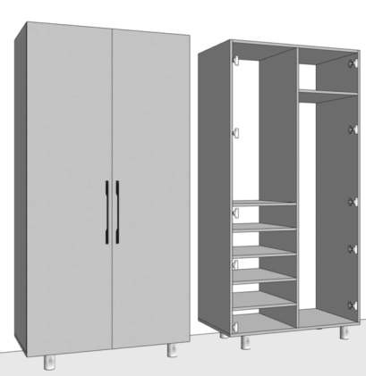
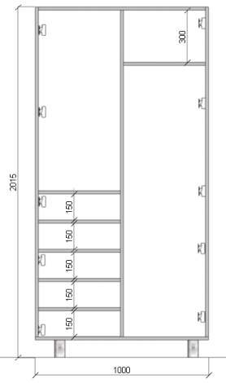
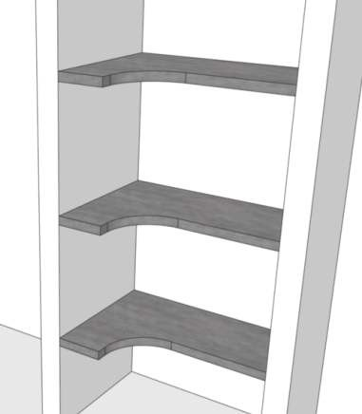
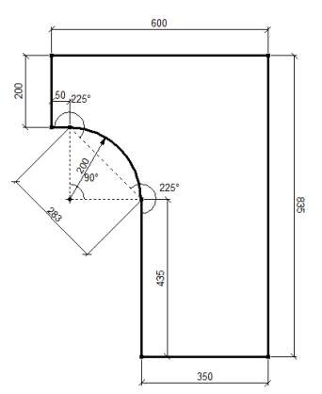
16

Sala Preoperatorii 2

17

Sala Preoperatorii 2

18
Material: PAL melaminat, grosime 18 mm, carcasa prelucrată pe toate părțile cu cant ABS 0,5 mm, iar fațadele cu 2 mm.
Materialul să fie rezistent la prelucrarea cu soluții chimice
Feronerie: Polițele din dulapuri să fie reglabile, balamale cu închidere lentă din inox, mânere din inox.
Culoare PAL: la alegerea beneficiarului.
.

Dulap 1000 x h 2015 x 540 mm -1 buc

Material: PAL melaminat, grosime 18 mm, carcasa prelucrată pe toate părțile cu cant ABS 0,5 mm, iar fațadele cu 2 mm.
Materialul să fie rezistent la prelucrarea cu soluții chimice
Feronerie: Polițele din dulapuri să fie reglabile, balamale cu închidere lentă, mânere din inox, picioare reglabile h-100 mm din inox.
Culoare PAL: la alegerea beneficiarului.

Rafturi cu grosimea de 36mm în nișă 600 x 835 mm - 3 buc cu colțuri de montare pe perete
Suporturi cu o capacitate de încărcare de 100 kg

Material: PAL melaminat, prelucrat pe toate părțile cu ABS 2 mm. Culoare PAL: la alegerea beneficiarului.

1 set

1 buc

1 set

Anexa 1

Asistenta Superioară

19

Doar rafturile Rafturi în nișă 970 x 350 mm - 3 buc
cu colțuri de montare pe perete.
Material: PAL melaminat, grosime 18 mm, prelucrată pe toate părțile cu cant cu 2 mm. Materialul să fie rezistent la prelucrarea cu soluții chimice.
Culoare PAL: la alegerea beneficiarului.

1 set

Asistenta Superioară

Doar dulapul / politele sunt cu nr(19) Dulap 1160 x h 2200 x 400 mm -1 buc

Material: PAL melaminat, grosime 18 mm, carcasa prelucrată pe toate părțile cu cant ABS 0,5 mm, iar fațadele cu 2 mm.
19 Materialul să fie rezistent la prelucrarea cu soluții chimice
Feronerie: Polițele din dulapuri să fie reglabile, balamale cu închidere lentă, mânere din inox, picioare reglabile h-100 mm din inox.
Culoare PAL: la alegerea beneficiarului.
1 buc

Asistenta Superioară
Dulap 700 x h 2200 x 400 mm - 3 buc

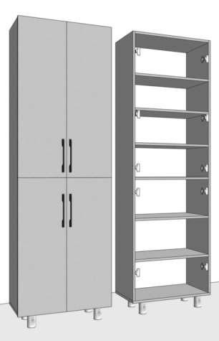
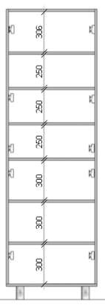
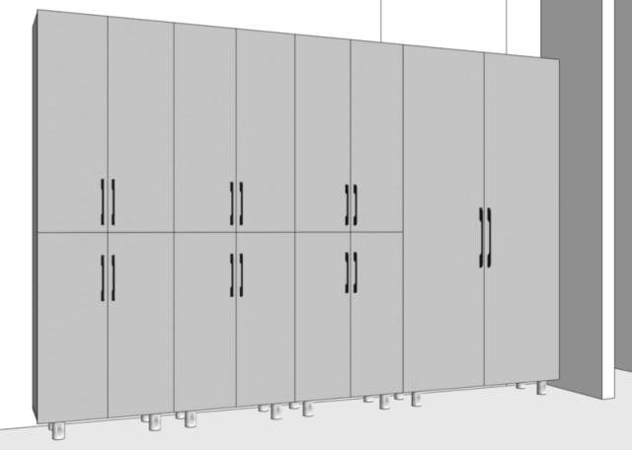
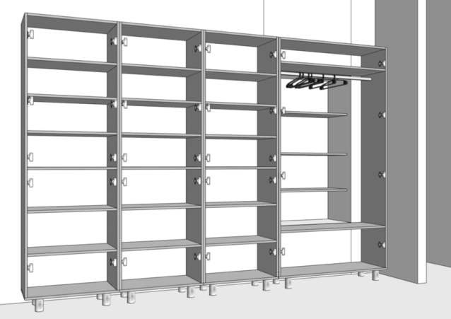
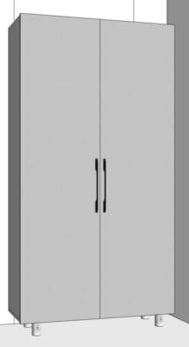
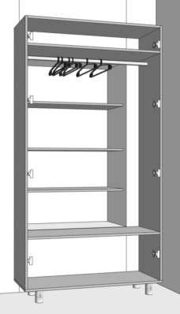
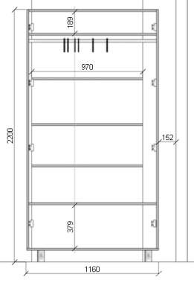
Material: PAL melaminat, grosime 18 mm, carcasa prelucrată pe toate părțile cu cant ABS 0,5 mm, iar fațadele cu 2 mm.
SCTO.IMSP
Lot1
19 Materialul să fie rezistent la prelucrarea cu soluții chimice
Feronerie: Polițele din dulapuri să fie reglabile, balamale cu închidere lentă, mânere din inox, picioare reglabile h-100 mm din inox.
Culoare PAL: la alegerea beneficiarului.

1 set

SCTO.IMSP Anexa 1

Asistenta Superioară

Masa 1400 x h 760 x 700 mm -1 buc
Tumbă cu roți cu 4 sertare 800 x h 550 x 400 mm -1 buc
Material: PAL melaminat, grosime 18 mm, carcasa prelucrată pe toate părțile cu cant ABS 0,5 mm, iar fațadele cu 2 mm.
Lot 1

20

Salon 7

21

Materialul să fie rezistent la prelucrarea cu soluții chimice. Mânere din inox.
Tumbele pe rotile
Mecanism sertar: ascuns, tip Tandem.
Culoare PAL: la alegerea beneficiarului.

Dulap in nișă 1170 x h 2100 x 590 mm -1 buc
cu ancadrament de 70 mm

Material: PAL melaminat, grosime 18 mm, carcasa prelucrată pe toate părțile cu cant ABS 0,5 mm, iar fațadele cu 2 mm.
Materialul să fie rezistent la prelucrarea cu soluții chimice
Feronerie: Polițele din dulapuri să fie reglabile, balamale cu închidere lentă, mânere din inox, țeavă pentru umerașe din inox.
Culoare PAL: la alegerea beneficiarului.
1 set

1 buc

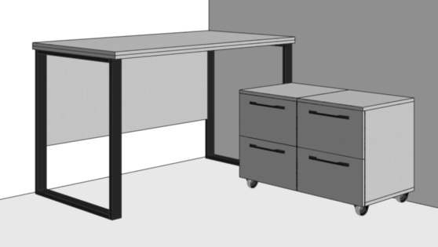
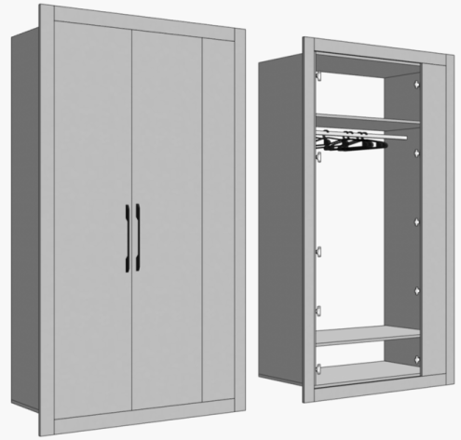
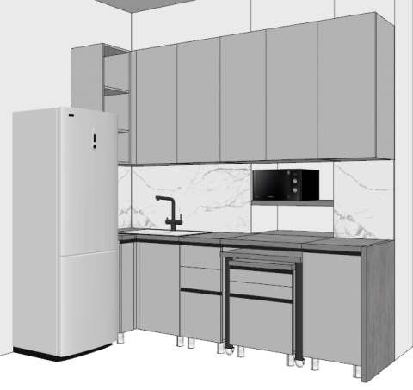
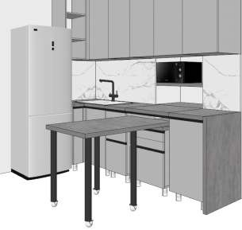
Ordinatoriu

22

Masă extensibilă pe roți

Bucătărie și masă exstensibilă care iese de sub blat 750 x h 2500 x 2500 mm -1 set
Material: PAL melaminat, grosime 18 mm, carcasa prelucrată pe toate părțile cu cant ABS 0,5 mm, iar fațadele cu 2 mm.
Blat Egger prelucrat cu ABS de 2 mm.
Materialul să fie rezistent la prelucrarea cu soluții chimice.
Feronerie: Polițele din dulapuri să fie reglabile, balamale cu închidere lentă, mânere din Profil Gola din aluminium, picioare reglabile h-100 mm
din inox.
Lavuar din inox cu robinet. Mecanism sertar: ascuns, tip Tandem.
Culoare PAL: la alegerea beneficiarului.

1 set

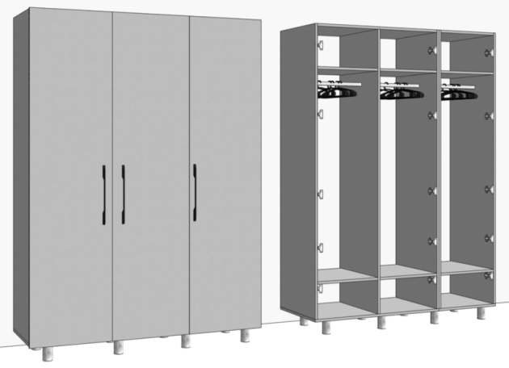
SCTO.IMSP
Lot 1
Ordinatoriu
Dulap pentru haine cu 3 uși 1600 x h 2200 x 570 mm -1 buc
Material: PAL melaminat, grosime 18 mm, carcasa prelucrată pe toate părțile cu cant ABS 0,5 mm, iar fațadele cu 2 mm.
Materialul să fie rezistent la prelucrarea cu soluții chimice
Feronerie: Polițele din dulapuri să fie reglabile, balamale cu închidere lentă, mânere din inox, picioare reglabile h-100 mm din inox.
Culoare PAL: la alegerea benruluieficia.
1 set
Anexa 1

23

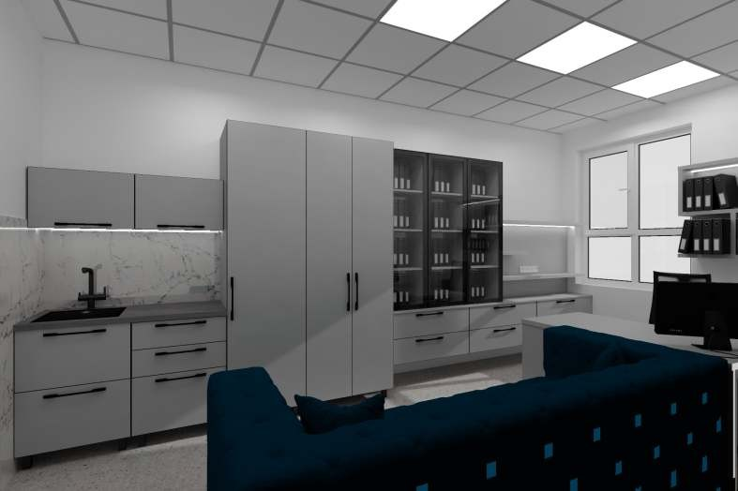
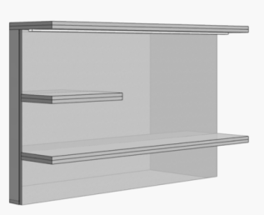
Cabinet Șef Secție Dulap pentru lavoar cu blat egger 600 x h900 x 600mm-1 buc Lavoar cu robinet
Dulap cu sertare 600 x h900 x 600 mm- 1 buc Dulap perete - 600 x h 400 x 340mm -2 buc
Dulap pentru frigider încorporabil 600 x 2300 x 570mm -1 buc Dulap pentru haine 800 x h 2300 x 570 mm -1 buc
24 Dulap pentru mape cu Fațada aluminiu cu sticlă 1500 x h 1550 x 380 mm - 1buc
Dulap cu 6 sertare 2970 x h 500 x 470-1buc.
Panou cu rafturi 1470 x h 900 x 350 mm-buc.

1 set

Material: PAL melaminat, grosime 18 mm, carcasa prelucrată pe toate părțile cu cant ABS 0,5 mm, iar fațadele cu 2 mm.
Blat Egger prelucrat cu ABS de 2 mm.
Materialul să fie rezistent la prelucrarea cu soluții chimice.
Feronerie: Polițele din dulapuri să fie reglabile, balamale cu închidere lentă, mânere din inox, picioare reglabile h-100 mm din inox.
Lavoar din inox cu robinet. Mecanism sertar: ascuns, tip Tandem.
Culoare PAL: la alegerea beneficiarului.

SCTO.IMSP Anexa 1
Lot 1

Cabinet Șef Secție
Masa de birou 1400 x h 750 x 750 - 1 buc Tumba cu roți 1200 x h 500 x 450 - 1buc Rafturi 1050 x h 880 x 320 -1 buc

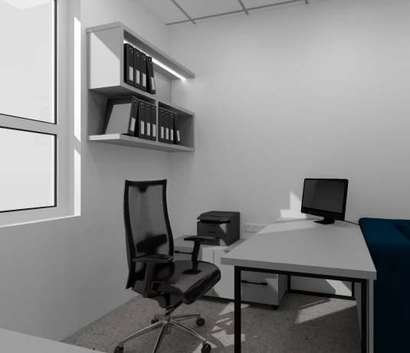
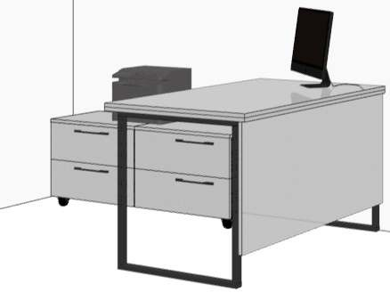
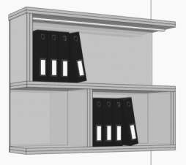
25 Material: PAL melaminat, grosime 18 mm, carcasa prelucrată pe toate părțile cu cant ABS 0,5 mm, iar fațadele și blatul cu 2 mm.
Materialul să fie rezistent la prelucrarea cu soluții chimice. Mânere din inox.
Tumbele pe rotile cu 4 sertare. Mecanism sertar: ascuns, tip Tandem.
Picior inox și reglabil.
Culoare : la alegerea beneficiarului.
1 set

